PROGRAMACIÓN PARA LA RECEPCIÓN DE SOLICITUDES DE INSCRIPCIÓN AL PROGRAMA DE SERVIDORES DE LA CIUDAD SERCDMX-2023

DÍA | HORA | DIRECCIÓN EJECUTIVA | DIRECCIÓN
Martes 10 de enero de 2023 | 09:00 a 16:00 hrs. | Álvaro Obregón  Cuajimalpa  Magdalena Contreras  Miguel Hidalgo  Azcapotzalco  Coyoacán | Parque Deportivo  Francisco J. Mujica  Av. Canal Nacional 17-B  Coapa Canal Nacional  Coyoacán C.P. 04480
 |  | Milpa Alta  Xochimilco  Tláhuac  Tlalpan | DIF Muyuguarda  Av. Plan Muyuguarda S/N  esq. Alahueltaco, Barrio 18  Xochimilco C.P. 16034
 |  | Iztapalapa  Iztacalco  Benito Juárez | Teatro del Centro  Cultural Fausto Vega  Alfonso del Toro S/N  Escuadrón 201  Iztapalapa C.P. 09060
 |  | Gustavo A. Madero  Venustiano Carranza  Cuauhtémoc | Teatro Venustiano Carranza  H.Congreso de la Unión, El Parque, Cuauhtémoc, 15960

INSTRUCCIONES
- Descarga e imprime los tres formatos de los vínculos: CheckList, Formato Pre-Registro y Curriculum.
- Llena los campos requeridos del Pre Registro y Curriculum (a tinta azul institucional).
- En el formato Check List se enumeran una serie de documentos que debes reunir y presentar, mismos que serán cotejados con el Check list y que será entregado por el personal de la sede en el momento de su registro

- Formato de ingreso al Programa Social SERCDMX.
- Formato establecido de Currículum.

Además, deberán entregar:

- Clave Única de Registro de Población (CURP), recién impresa.
- Una fotografía tamaño infantil reciente (en papel fotográfico, blanco y negro ó color)
Asimismo, deberán presentar copia simple y original para cotejo:
  - Identificación oficial vigente con fotografía (credencial de elector, pasaporte, cédula profesional,).
  - Comprobante de domicilio, no mayor a tres meses a partir del ingreso al Programa Social. (agua, predial, servicio telefónico doméstico, energía eléctrica o constancia de residencia).
  - Comprobante de estudios del nivel básico como mínimo (emitidos por la Institución o por portales digitales de la misma: certificado, constancia, historial académico o boleta de calificaciones).
  - Acta de nacimiento
- Acude con todos los formatos y la documentación completa a la sede que te corresponda según tu alcaldía de residencia.

Programa Servidores de la Ciudad
El programa social de Servidores de la Ciudad (SERCDMX) es un mecanismo de inclusión y participación ciudadana que genera espacios de deliberación y expresión pública. A través de asambleas y proyectos colectivos, genera acciones para la cohesión e inclusión social. Genera espacios para la convivencia ciudadana en las Unidades Territoriales (UT's), de la Ciudad de México que poseen un índice de marginalidad medio, alto y muy alto.
El programa SERCDMX se articula con los Objetivos de Desarrollo Sostenible de las Naciones Unidas plasmados en la Agenda 2030, en particular con el objetivo 11 Ciudades y Comunidades Sustentables. Tiene como objetivo lograr que las ciudades y los asentamientos humanos sean inclusivos, seguros, resilientes y sostenibles.
¿A quién va dirigido?
A personas mayores de 18 años habitantes de la Ciudad de México interesadas en el servicio para la comunidad y en el mejoramiento de los espacios públicos.
¿En qué consiste?
El programa trabaja para conformar un equipo de ciudadanos y ciudadanas llamados Servidores de la Ciudad. Este equipo se encarga de realizar actividades de intervención, difusión, concertación y vinculación comunitaria para facilitar acciones conjuntas entre habitantes y Gobierno de la Ciudad de México.
¿Quiénes son las y los Servidores de la Ciudad?
Son personas mayores de 18 años, habitantes de la Ciudad de México, que realizan actividades encaminadas al cuidado y recuperación del espacio público. Trabajan dentro de las unidades territoriales de medio, alto y muy alto índice de marginalidad realizando tequios y asambleas ciudadanas.
Área de atención y teléfono
5556584925
Para más información sobre cómo funciona el programa comunícate a la Dirección de Enlace Institucional.
Teléfono: 55-5658-4925.
Dirección: Calle Cuauhtémoc número 142, Colonia del Carmen, Código postal 04100, Alcaldía Coyoacán, Ciudad de México.

Mapa
https://www.google.com.mx/maps/place/Cuauht%C3%A9moc+142,+Coyoac%C3%A1n,+04100+Ciudad+de+M%C3%A9xico,+CDMX/@19.3510909,-99.1644206,17z/data=!3m1!4b1!4m5!3m4!1s0x85d1ffc49fd977dd:0x31cbf52a068fdf88!8m2!3d19.3510859!4d-99.1622319?hl=es&authuser=0
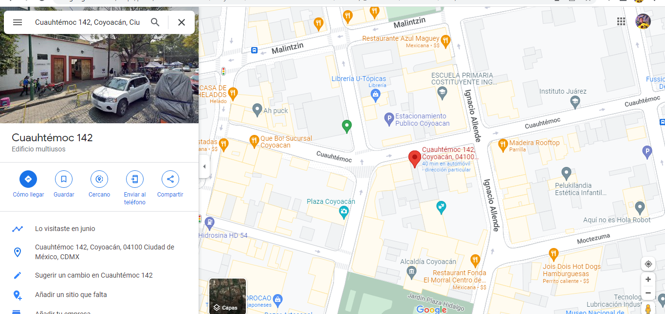

Ver programa en años anteriores
https://data.consejeria.cdmx.gob.mx/portal_old/uploads/gacetas/d463133d07d56053a8297

